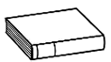
Prénom : Date :
LECTURE
Compétence(s) travaillée(s) : comprendre un texte lu
❶ Lis les pages 140 et 141 de ton manuel.

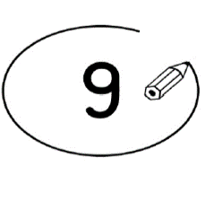
❷ Entoure la bonne réponse.

Le chapeau s’envole car il veut s’en aller. | vrai |  | faux
Le chapeau tombe dans un ruisseau. | vrai |  | faux
La grenouille rêve de voyager. | vrai |  | faux

Le poisson a très faim. | vrai |  | faux
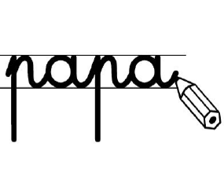
❸ Ecris les mots à la bonne place.

gros / petit / rond / glouton/ noir / avec une bouche énorme / qui rêve de voyages

Le chapeau | 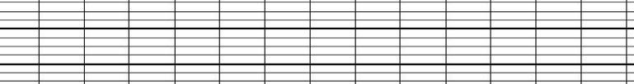
La grenouille | 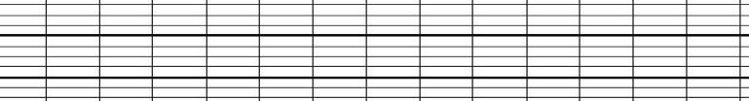
Le poisson
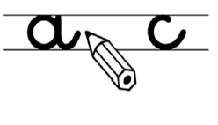
❹ Complète la phrase.
Le chapeau s’envole parce que

